GUIA DE ELABORACION DE PLANOS AS BUILT
Identificación……………………………………………………………….... PR-UC-001
Revisión….……………………………………………………..…………………..………….1

1 | 28/01/2015 | Ing. Hernando Jerez Calle | Lic. Geod. Hermes Limberth Santos M. | Ing. Daniel Israel Molina Villalba | Ing. Guido Marcelo Gaty Alcaraz
 |  | Encargados de Cartografía | Encargados de Cartografía | Jefe de Construcciones | Director de Redes de Gas
Revisión | Fecha | Elaboró | Elaboró | Revisó | Aprobó
CUADRO DE MODIFICACIÓN DE ÚLTIMA REVISIÓN
Rev. | Naturaleza de la Modificación
0  1 | Original  Actualización de contenido

ÍNDICE
PRESENTACION 4
1. INTRODUCCIÓN. 5
2. OBJETIVO DE LA GUIA. 5
3. DESARROLLO 5
3.1 CONSIDERACIONES BASICAS PARA LA ELABORACION DE PLANOS AS BUILT. 5
3.1.1 PERSONAL 5
3.1.2. UNIDADES DE MEDIDA. 5
3.1.3. SISTEMA DE REFERENCIA. 5
3.1.4. PROYECCION CARTOGRAFICA. 5
3.1.5. CONVENCION PARA LA REPRESENTACION DE INFORMACION CARTOGRAFICA EN REDES DE DISTRIBUCION DE GAS NATURAL. 6
3.1.6. SIMBOLOGIA A UTILIZAR. 6
3.1.7. MAPA BASE. 9
3.1.8. PLAZO DE ELABORACIÓN. 10
3.1.9. PRESENTACIÓN DE PLANOS “AS BUILT”. 10
3.2. ELABORACION DE PLANOS "AS BUILT". 10
3.2.1. CONSIDERACIONES PARA LA REPRESENTACION DE PLANOS AS BUILT. 11
3.2.2. INFORMACION PARA RED PRIMARIA. 12
3.2.3. ACOMETIDAS PARTICULARES 17
3.2.4. INFORMACION PARA RED SECUNDARIA. 20
Plano General 20
3.2.5. INFORMACIÓN DE CITY GATES, EDR y ODORIZADORES 25
3.2.6. ACOMETIDA, COFRES y USUARIOS 26

GUIA PARA LA ELABORACION DE PLANOS DE CONSTRUCCION “AS BUILT”
PARA REDES DE DISTRIBUCION DE GAS

PRESENTACION
En el marco de la Política de Gobierno, relacionada con la ampliación del uso y consumo masivo de gas natural en el mercado interno, Yacimientos Petrolíferos Fiscales Bolivianos tiene la responsabilidad de instalar Gas Natural Domiciliario en el territorio nacional.

La construcción de redes de distribución de gas a nivel nacional ha ido incrementándose considerablemente en estos últimos años, por lo que institucionalmente la Gerencia de Redes de Gas y Ductos debe incorporar los avances y adelantos tecnológicos en el campo del manejo de la información geoespacial, así como de la forma de administración de la información geográfica y alfanumérica de todos los elementos y componentes de la construcción de Redes de Gas.

En este sentido se ha implementado la GUIA PARA LA ELABORACION DE PLANOS DE CONSTRUCCION “AS BUILT” PARA REDES DE DISTRIBUCION DE GAS, así como la administración de la información y estructura de la Base de Datos Geoespacial de Redes de Gas.

GUIA PARA LA ELABORACION DE PLANOS DE CONSTRUCCION “AS BUILT”
PARA REDES DE DISTRIBUCION DE GAS

- INTRODUCCIÓN.
Esta guía está orientada a la captura y relevamiento de datos de Redes de Distribución de Gas y accesorios plasmados en planos As Built , con parámetros cartográficos definidos; para que la información de los proyectos sea dibujada sobre mapas base (predios) u ortofotos.

- OBJETIVO DE LA GUIA.
La presente guía constituye el marco para la presentación de los planos "As Built" en la construcción de Redes de Gas domiciliario, la misma debe ser aplicada con carácter obligatorio por los Distritos de Redes de Gas y por las Empresas Contratistas en su totalidad.

- DESARROLLO
  - CONSIDERACIONES BASICAS PARA LA ELABORACION DE PLANOS AS BUILT.
    - PERSONAL
Los planos As Built deberán ser elaborados por personal calificado, entendido en la materia con experiencia en la elaboración de los planos indicados, con experiencia y capacitación en el manejo de software CAD (Computer Aided Design).

El personal deberá ser profesional, con conocimientos de cartografía, con 3 años de experiencia general y 1 año de experiencia especifica en la elaboración de planos as built.

    - UNIDADES DE MEDIDA.
Para la elaboración de los planos deberá utilizarse las siguientes unidades:
Longitud: | en metros (m)
Superficie: | en hectáreas (ha)
Ángulos horizontales y verticales | en grados sexagesimales (ggmmss)
Azimut | en grados sexagesimales (ggmmss)

    - SISTEMA DE REFERENCIA.
Datum global: | WGS-84 (World Geodetic Systems of 1984)
Semi eje mayor (a): | 6,378,137.00 m
Semi eje menor (b): | 6,356,752.3142245 m
Achatamiento (f): | 1/298.257223563
Coordenadas Geodésicas Longitud/Latitud: | En grados sexagesimales (ggmmss,sssss)
Altura elipsoidal: | En metros 0.00
Datum vertical: | Arica
Altura sobre el nivel del mar: | En metros 0.00

    - PROYECCION CARTOGRAFICA.
La información en los planos As Built, deberá estar representada en una proyección cartográfica correcta por tanto esta información geoespacial deberá tener una georreferencia adecuada, enlazada a una red de referencia geodésica nacional.

A continuación se detalla los parámetros de la proyección Universal Transversa de Mercator que se debe utilizar para la elaboración de los planos As Built en nuestro país.

Cuadro 1. Parámetros de la Proyección Universal Transversa de Mercátor (U.T.M.)
Datum: | WGS-84 World Geodetic Systems 1984
Zonas de proyección UTM (Bolivia): | Zonas 19, 20 y 21 hemisferio Sur
Meridiano Central por zona: | Zona 19 (72° W – 66° W) 69° 00’ 00.0000” Oeste  Zona 20 (66° W – 60° W) 63° 00’ 00.00000” Oeste  Zona 21 (60° W – 54° W) 57° 00’ 00.00000” Oeste
Falso Norte: | 10,000,000.00 m
Falso Este: | 500,000.00 m en el meridiano central
Factor de Escala en el Meridiano Central: | 0.9996
Coordenadas Este, Norte en UTM: | En metros 0.000
Altura sobre el nivel del mar: | En metros 0.000
Altura elipsoidal: | En metros 0.000

En caso de realizarse transformaciones de la Proyección PSAD-56 a WGS-84, deberá emplearse el método de transformación Molodensky, debiendo tenerse en cuenta los parámetros de la proyección PSAD-56 (promedio para Sud América y/o parámetros para Bolivia).

También indicar el uso correcto de la zona de traslapo para la representación correcta de planos As Built, que contempla +/- 30’ (minutos) en Longitud al Oeste o al Este, para las zonas de proyección UTM, esto para representar planos As Built que estén entre dos zonas UTM.

    - CONVENCION PARA LA REPRESENTACION DE INFORMACION CARTOGRAFICA EN REDES DE DISTRIBUCION DE GAS NATURAL.
Para mantener organizada la información a representar se deberá seguir la siguiente codificación en los elementos a representar, dando un prefijo o codificación según la siguiente clasificación:

- TRP: Trazo de Red Primaria, cámaras, test point, letreros y todo elemento de Red Primaria
- TRS: Trazo de Red Secundaria, cámaras, gabinetes, accesorios y todo elemento de Red Secundaria
- CGS-EDR-ODO: City Gates, EDR y Odorizadores como tal
- Acometida, Cofres y Usuarios: Trazos de acometidas, cofres, predio de usuarios, accesorios como tal y otros
- Mapa Base: Municipios, manzanos, predios y todo lo referido
- Textos y números: Designaciones, avenidas, distritos, cámaras, EDR y todo lo que necesite.
- Carimbo: Líneas, simbología del carimbo, logos, nombre elemento y todo lo referido al carimbo.

    - SIMBOLOGIA A UTILIZAR.
Para la representación de la Red de Distribución de Gas Natural, se recomienda utilizar la siguiente simbología, descrita en las tablas mostradas a continuación.

Tabla 1. Representación de tuberías Red Primaria y Secundaria.

Nota: Para tuberías existentes con línea segmentada, respetando las características anteriores.

Tabla 2. Representación de Accesorios en Red Primaria.

Tabla 3. Representación de componentes en Red Primaria.

Tabla 4. Representación de Puentes Industriales y GNV.

Tabla 5. Representación de cámaras

Tabla 6. Representación de Accesorios en Red Secundaria.

Tabla 7. Representación de componentes en Red Secundaria y Primarias.

Nota: La simbología deberá estar en bloques (en CAD). Además la simbología mostrada no es limitante para la representación de otras, si son necesarias, las cuales antes de ser usadas deberán ser aprobadas por la UCNT – DRG - GRGD.

Tabla 8. Representación de City Gates, EDR, Odorizadores.

Tabla 9. Representación de Cofres.

    - MAPA BASE.
El mapa base es la representación gráfica de un espacio geográfico constituido por la información geoespacial vectorial en sistema WGS-84, compuesto por los siguientes elementos cartográficos principales y secundarios por su importancia en la construcción de redes de distribución de gas natural.

Elementos cartográficos principales:
- Predios y manzanos.
- Limites político administrativos (Municipio, Distritos Municipales, OTBs, Zonas y otros)
- Otros elementos cartográficos cuya ubicación sea de importancia en la construcción de redes de distribución de gas natural (Aceras, calzadas, rasante municipal, línea de eje, cámaras de desagüe, pozos sépticos, arboles, etc.).

Elementos cartográficos secundarios:
- Caminos con derechos de vías de acuerdo a clasificación (DDV).
- Ferrovías con derecho de vía.
- Márgenes de ríos/lagunas/lagos, con franjas de seguridad de acuerdo a su clasificación.
- Ductos del sector hidrocarburos con ancho de servidumbre de paso de acuerdo a su diámetro
- Servicios básicos (agua potable, alcantarillado, acueductos, electricidad, comunicación y otros servicios) con ancho de servidumbre de paso.
- Sitios considerados de Patrimonio Cultural (sitios históricos, arqueológicos, paleontológicos, etnográficos).
- Límites de radio urbano, entre otros.

Tratándose de la construcción de redes de distribución de gas natural en el área urbana, se le entregará a la empresa contratista un plano general base en formato CAD, a través de la Unidad de Construcciones de cada Distrital (encargado de cartografía) donde se realizara el dibujo del plano de los proyectos de construcción y extensión de redes de distribución de gas natural. Este plano general referencial no deberá ser modificado (escala, proyección, desplazado o rotado) bajo ningún concepto, solo cuando se identifique distorsiones en cuanto a manzanos o predios se realizara modificaciones a este, en coordinación con los encargados de Cartografía de la GRGD.

Así mismo se le proporcionara un archivo en formato CAD o plantilla MXD “layer”, con los diferentes accesorios que se utilizan para la construcción de redes (Ver adjunto D).

En caso de no contar con información de plano general base el responsable de cartografía del Distrito deberá recurrir a información de otras fuentes como ser: ortofotos, imágenes de alta resolución y otros, para la generación del mapa base, para su uso posterior, previa validación de Cartografía GRGD.

Cuando la construcción de red de distribución de gas natural se realice por parte del Distrito de Redes de Gas, el plano as built deberá ser elaborado por el responsable de cartografía del Distrito en coordinación con el personal que ejecuto la obra (soldadores, técnicos de la unidad correspondiente) paralelamente a la construcción de la red no debiendo exceder los 20 días para su entrega una vez concluida la obra a la Unidad de Construcciones de (UCNT) la Dirección de Rede s de Gas de la Gerencia de Redes de Gas y Ductos.

    - PLAZO DE ELABORACIÓN.
La Empresa Contratista, deberá llevar actualizado, durante el transcurso de la construcción de la obra, la elaboración de los planos As Built conforme a la obra ejecutada, con los detalles constructivos y la ubicación de las tuberías, los que serán entregados una vez finalizados los trabajos al Contratante, los que aprobados por el supervisor serán imprescindibles para la recepción provisional de la Obra. Los planos finales conforme a obra serán realizados a una escala determinada (ver inciso 3.2.1.), hasta la Entrega Definitiva, impostergablemente.

    - PRESENTACIÓN DE PLANOS “AS BUILT”.
La Empresa Contratista deberá realizar la entrega de los planos “As Built” impreso a colores y en digital al Supervisor de obra para su evaluación, validación y posterior aprobación.

A continuación se describe la secuencia que debe seguirse para la aprobación de los planos As Built:
- El Supervisor de Obra designado, hará entrega de los planos As Built y planos constructivos requeridos en las especificaciones técnicas al Encargado de Cartografía del Distrito, tanto en formato físico como en digital, dichos planos deberán encontrarse debidamente firmados por los responsables de obra (Superintendente de Obra/Director de Obra/Residente de Obra y por el Supervisor de Obra).
- El Encargado de Cartografía, deberá contrastar el plano presentado en físico y en digital con los requerimientos establecidos en la Guía Para Elaboración de Planos As Built en su versión más reciente.
- En el caso de que el plano As Built cumpla con lo exigido en la guía, el Supervisor de Obra autorizará la impresión de los ejemplares solicitados y el Encargado de Cartografía emitirá conformidad por intermedio de la nota y los sellos correspondientes. El sello debe ser estampado en todas las copias de los planos As Built y planos Constructivos en la parte superior izquierda.
- En el caso de que se presentasen observaciones en la documentación presentada por el Supervisor de Obra, el Encargado de Cartografía hará conocer al Supervisor por intermedio de una nota dichas observaciones para que sean subsanadas.
Finalmente cabe aclarar el sello estampado en el plano, evidencia únicamente el cumplimiento de los requerimientos referidos al formato del plano en físico y en digital y no así la información contenida en dicho documento.

Aprobados los planos por parte del Supervisor, el Contratista deberá realizar la entrega en 4 ejemplares impresos y 4 en digital los mismos que deberán ser parte del Data Book, (una copia para la UDOM, una copia para Administración, una copia adjunta para la planilla de pago, y una copia para la Unidad de Construcciones UCNT-GRGD)

El archivo digital deberá llevar claramente especificado la ubicación de la construcción y el código del proceso, ejemplo: “D14_ALTO PACASA_(DRGLP-CDO-48-15)”.

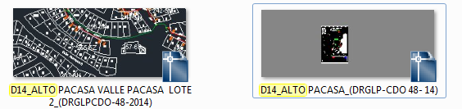

En la elaboración del plano as built deberá indicarse la longitud tendida en campo, así como la longitud que se tiene proyectada en el plano, y colocarse en la parte asignada para este fin en el carimbo que se tiene diseñado para la presentación.

  - ELABORACION DE PLANOS "AS BUILT".
La Empresa Contratista o en su caso el personal de Redes de Gas de YPFB entregará los planos que se detallan en el numeral 3.2.2. INFORMACION PARA RED PRIMARIA y el 3.2.3. INFORMACION PARA RED SECUNDARIA, en los que se debe reflejar la ubicación precisa mediante la georreferencia y proyección cartográfica correcta, de la tubería (caso del plano general), diferenciada por diámetros (ver Tabla 1), el mismo que contará con todos los accesorios empleados en cada uno de los tramos, con sus respectivas distancias por tramos entre accesorios soldados y líneas de eje de cada tramo, así mismo la señalización horizontal y vertical correspondiente.

En el plano as built deberá mencionarse el nombre de la empresa que haya realizado las obras físicas y mecánicas, en caso de que las obras se realicen por parte de personal de Yacimientos Petrolíferos Fiscales Bolivianos de igual manera deberá estar claramente especificado en el carimbo del plano (Ver adjunto A)

    - CONSIDERACIONES PARA LA REPRESENTACION DE PLANOS AS BUILT.
Se indica tomar las siguientes consideraciones:

- Puntos de unión de accesorios
Cada accesorio deberá ser ubicado en el punto de unión (gráfico 1), el mismo debe coincidir exactamente sobre:
  - la unión de dos líneas (redes),
  - quiebres de líneas,
  - cambios de diámetro,
  - y sobre las redes en sus diferentes diámetros.
  - en la elaboración del plano as-built se deberá evitar la creación de muchos nodos tanto en polilinea recta como en las curvas de la trayectoria.

Grafico 1. Puntos de unión de accesorios.

- Impresión
La Empresa Contratista, entregara los planos As Built, impresos a una escala mínima de acuerdo al siguiente detalle:

RED | ESCALA MÍNIMA | EQUIVALENCIA
Secundaria: | 1 : 1000 | 1 mm papel = 1 m en terreno
Primaria: | 1 : 1000 | 1 mm papel = 1 m en terreno

En el caso de los Croquis por tramo en red secundaria la escala a utilizar será adecuada a hoja tamaño carta, de acuerdo a la longitud del tramo a representar.

En caso de ser el proyecto de un mayor tamaño se procederá a generar una nueva lámina manteniendo la escala mínima de impresión. Todas las láminas presentadas referentes al proyecto deberán ser impresas a colores y en calidad alta de manera obligatoria para proceder a las revisiones respectivas, adjuntando con el formato digital de las mismas tomando en cuenta la tabla 1.

- Grilla de proyección cartográfica o de georreferencia
El plano impreso, deberá contar con la grilla o cuadricula de proyección cartográfica con un intervalo entre cuadricula no menor a 100 metros y no mayor a 1,000 metros, indicando a su vez el sistema y proyección cartográfica utilizados.

- Escritura del Código de proceso
El código de proceso (o simplemente proceso) deberá estar transcrito tal como está en los distintos sistemas donde se registra este código (si se escribe con “guiones” CDO-DRGLP-14-15 no debe cambiarse a los siguientes ejemplos CDO DRGLP 14 15/ CDO_DRGLP_14_15/ CDO-14-15/ CDO-DRGLP-14-2015).

- Otras recomendaciones
En lo que respecta a los grosores de línea, estos deberán cumplir la siguiente jerarquía:
- Línea de la tubería de acuerdo a tabla 1.
- Seguido de la línea de predios.
- Aceras.
- Y para finalizar las líneas de acotación serán más delgadas que cualquier otra.

    - INFORMACION PARA RED PRIMARIA.
Para la elaboración de los planos "AS BUILT", en red primaria se utilizara el software CAD. Todos los puntos señalados a continuación, mínimamente deberán estar contenidos en el plano as built, siendo estos una obligación de la empresa contratista en el caso de una licitación y del personal de YPFB en caso de que los trabajos fuesen realizados por cuenta propia:

Plano topográfico de la red Primaria:
- Topografía del tramo del emplazamiento de la red primaria georreferenciado, para lo cual debe estar enlazado a una red geodésica nacional mínimamente de clase “C”; adjuntando los datos crudos y/o rinex de los puntos de control horizontal y/o vertical materializados en campo.
- La topografía debe tener, un intervalo entre curvas intermedias de 1 m de desnivel, esto para la identificación de accidentes u otros elementos en el terreno.
- Ubicación de puntos de control utilizados para el replanteo topográfico, que deberán estar fundados cada 2 km como máximo en lugares con buena visibilidad entre puntos, y de 500 m para lugares con interferencia visual entre puntos; estos puntos de control deberán estar fundados de acuerdo a especificaciones y modelo adjunto (Ver adjunto E)
- Derecho de vía (DDV) de caminos o líneas férreas.
- Identificación, localización y distancias a: tuberías existentes, caminos con derechos de vías, ferrovías con derecho de vía, líneas de servicios básicos (acueductos, electricidad, comunicación y otros servicios) y otros.
- Ubicación de cruces especiales (ríos, quebradas, adosamientos, y otros) con sus respectivos planos de detalle.
- Ubicación del lastrado con sus respectivas dimensiones e identificando la progresiva o “Kp” del inicio y el final del mismo.
- Carimbo de acuerdo a modelo adjunto (Ver adjunto A)

Plano de red construida (Plano en Planta):
- Trazo del emplazamiento de la red primaria considerando las progresivas o “Kp”.
- Longitud del tramo construido.
- Diámetros de tubería.
- Accesorios utilizados y dimensión de los mismos
- Ubicación de señalizaciones (podrá adjuntarse al plano en una tabla especificando el tipo de señalización y las coordenadas en UTM de su ubicación)
- Clasificación de suelos encontrados.
- Ubicación de cámaras de válvulas (podrá adjuntarse al plano en una tabla especificando las coordenadas en UTM de su ubicación)
- Ubicación del sistema de protección catódica (Rectificadores, lecho anódico, ánodos de sacrificio y test point que podrá adjuntarse al plano en una tabla especificando las coordenadas en UTM de su ubicación)
- Nombre de calles (en caso de que el tramo sea construido en área urbana).
- Carimbo de acuerdo a modelo entregado (Ver adjunto A)

Planta y perfil:
- Ubicación de señalizaciones, con sus respectivas descripciones.
- Welding Map, señalando la ubicación y georreferencia, de todas las juntas e interconexiones realizadas.
- Ubicación de cruces especiales (ríos, quebradas, adosamientos, y otros).
En el perfil se debe tener información de elevación en metros de: altura corte (profundidad del tendido de red), cota rasante, cota terreno y progresiva, la escala vertical de representación será de 2 o hasta 5 veces mayor con relación a la escala horizontal con la finalidad de identificar los desniveles con mayor detalle.

Grafico 2. Perfil longitudinal.

Plano de detalles constructivos:
- Ubicación de cámaras de válvulas y sus respectivos planos de detalle constructivo (dimensiones de muros, tapa y otros detalles).
- Ubicación de cruces especiales (ríos, quebradas, adosamientos, y otros) con sus respectivos planos de detalle constructivo.

Además en áreas urbanas para la representación de Red Primaria se considerara:
- Localización y distancias de tuberías existentes en acera y/o calzada u otros elementos que permitan su ubicación bajo estas referencias.
- Distancia entre líneas de eje.
- Ancho de acera dependiendo de la geometría del manzano y la rasante municipal considerando medidas en dos lugares como mínimo.
- Distancia de la red a la rasante municipal (mínimamente en tres lugares), pudiendo incrementarse dependiendo de lo que se presenta en el lugar como ser cámaras de desagüe, pozos sépticos, arboles, etc. (ver gráfico 3)
- Cualquier referencia que sea necesaria para la ubicación precisa de la tubería.
- Cruces de calle, se deberá incluir un plano en corte, el mismo que indicara la profundidad de la tubería en acera y calzada, distancia de la tubería en el cruce, ancho de acera y distancias a las rasantes. Indicando el tipo de cruce pavimento rígido, flexible, empedrado, tierra, etc. (ver gráfico 6).

Plano de City Gate, EDR y Acometidas Industriales
- Ubicación de cámaras de válvulas y sus respectivos planos de detalle constructivo (dimensiones de muros, tapa y otros detalles).
- Plano de planta del área de protección del City Gate y EDR
- Plano de ubicación, distancias de tuberías, dimensiones de diámetro y accesorios utilizados desde la interconexión hasta el ingreso y salida de City Gate y EDR.
- Ubicación del PRM

Los planos As Built por tramos, como el/los plano(s) general(es) contaran con el carimbo respectivo el cual será entregado por el responsable de cartografía de cada distrito (Ver adjunto A y B).

Para la construcción de red primaria, la información que debe contener el “layer” será de acuerdo a la siguiente descripción.

a) Para Tubería
(Código de clasificación), (material), (diámetro nominal), (año de construcción), (PROCESO), (Empresa Constructora), (Tramo), (USUARIO: "YPFB" o "Línea de enfriamiento" o "Línea particular" o "Acometida particular"), (Observaciones).
Ejemplo:  01_ANC_2plg_2006_CDO-05-LPZ-2009_COC GAS_Av. Tihuanacu_ Acometida particular _Longitud del Tramo 45 m. | 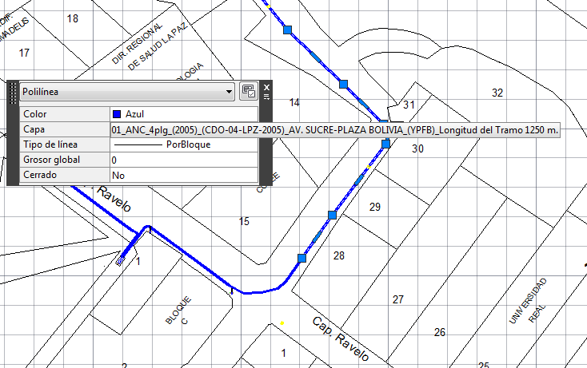
b) Para accesorios en Red Primaria
(Código de clasificación), (accesorio), (diámetro nominal), (“Tipo accesorio” si corresponde), (año de construcción), (PROCESO), (Constructora), (Observaciones).
VALVULA  01_Valvula_Xplg_(TIPO: "Bola" o "Shut Off" o "Aguja")_(año de construcción) _(PROCESO)_(Constructora)_ (Observaciones).  Ejemplo:  01_Valvula_2plg_Bola_2015_GNRGD-CDA-035-LPZ-2015_ Pyramided _año de alta 2016 | 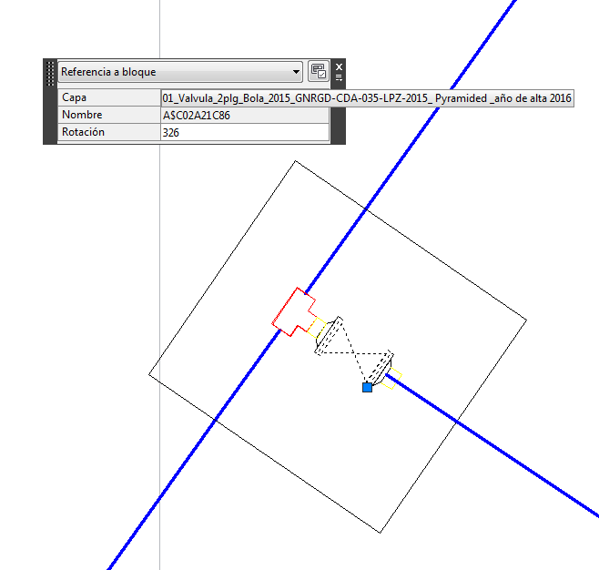
REDUCTOR  01_Reductor_Xplg/Yplg_(año de construcción)_(PROCESO)_(Constructora)_ (Observaciones).  Ejemplo:  01_Reductor_4plg/2plg_2015_GNRGD-CDA-035-LPZ-2015_ Pyramided _año de alta 2016 | 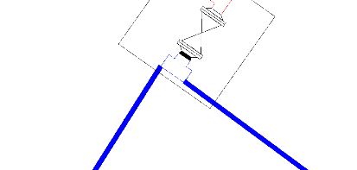
TEE  01_Te_Xplg_(TIPO: "Normal" o "Reductora a Yplg")_(año de construcción)_(PROCESO)_(Constructora)_ (Observaciones).  Ejemplo: 01_Te_2plg_Normal_2015_GNRGD-CDA-035-LPZ-2015_ Pyramided _año de alta 2016  01_Te_4plg_Reductora a 2plg_2015_GNRGD-CDA-035-LPZ-2015_ Pyramided _año de alta 2016 | 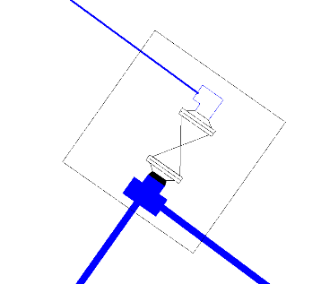  01_Te_2plg_Normal_2015_GNRGD-CDA-035-LPZ-2015_ Pyramided _año de alta 2016  01_Te_4plg_Reductora a 2plg_2015_GNRGD-CDA-035-LPZ-2015_ Pyramided _año de alta 2016
CODO  01_Codo_Xplg_(año de construcción)_(PROCESO)_(Constructora)_ (Observaciones).  Ejemplo:  01_Codo_2plg_2015_GNRGD-CDA-035-LPZ-2015_ Pyramided _año de alta 2016 | 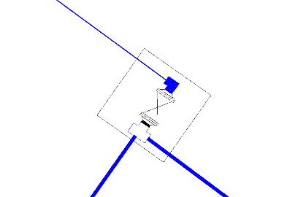
MONTURA  01_Montura_(TIPO: "Collar" o "Montura" o "Manguito abrazador" o "Te abrazadora" o "Montura abrazadora" o "Sockolet" o "Weldolet" o "Threadolet")_(año de construcción)_(PROCESO)_(Constructora)_ (Observaciones).  Ejemplo:  01_Montura_Threadolet_2015_GNRGD-CDA-035-LPZ-2015_ Pyramided _año de alta 2016. | 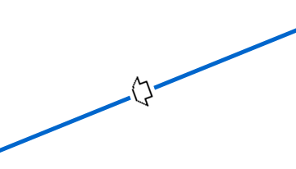  01_Montura_Threadolet_2015_GNRGD-CDA-035-LPZ-2015_ Pyramided _año de alta 2016  01_Codo_2plg_2015_GNRGD-CDA-035-LPZ-2015_ Pyramided _año de alta 2016
01_Reductor_4plg/2plg_2015_GNRGD-CDA-035-LPZ-2015_ Pyramided _año de alta 2016

c) Para componentes en Red Primaria
(Código de clasificación), (componente), (año de construcción), (PROCESO), (Constructora), (USUARIO: "YPFB" o “Usuario particular"), (Dirección), (Observaciones).
TEST POINT  01_TestPoint_(año de construcción)_(PROCESO)_( Constructora)_(USUARIO: "YPFB" o "Usuario particular")_ (Dirección)_(Observaciones).  Ejemplo:  01_Test Point_2016_GRGD-LPZ-10-15_YPFB_Pyramided_Av. Buenos Aires Ninguna | 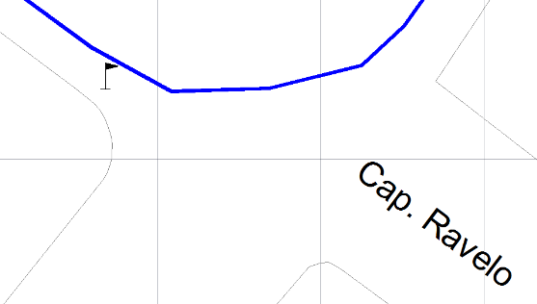  TEST POINT
RECTIFICADOR  01_Rectificador_(año de construcción)_(PROCESO)_( Constructora)_(USUARIO: "YPFB" o "Usuario particular")_ (Dirección)_(Observaciones).  Ejemplo:  01_Rectificador_2016_GRGD-CDO-LPZ-10-15_Pyramided_YPFB _Av. Cívica_ Ninguna | 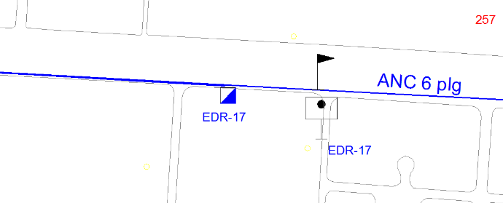  RECTIFICADOR
LECHO ANÓDICO  01_Lecho Anódico_(año de construcción)_(PROCESO)_( Constructora)_(USUARIO: "YPFB" o "Usuario particular")_ (Dirección)_(Observaciones).  Ejemplo:  01_Lecho Anodico_2016_ GNRGD-CDA-04-LPZ-2012_Pyramided_YPFB _Calle Indaburo_Ninguna | 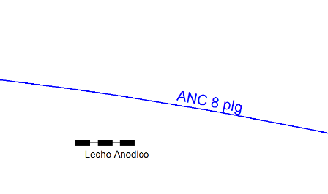
ANODO DE SACRIFICIO  01_Anodo de Sacrificio_(año de construcción)_(PROCESO)_( Constructora)_(USUARIO: "YPFB" o "Usuario particular")_ (Dirección)_(Observaciones).  Ejemplo:  01_Anodo de Sacrificio_2016_GNRGD-CDA-04-LPZ-2012_Pyramided_YPFB _Calle Indaburo_Ninguna | 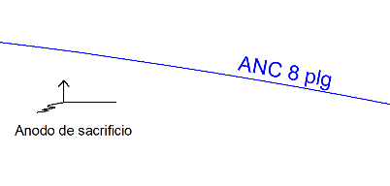
POSTE DE SEÑALIZACIÓN  01_Poste de Señalización_(año de construcción)_(PROCESO)_( Constructora)_(USUARIO: "YPFB" o "Usuario particular")_ (Dirección)_(Observaciones).  Ejemplo:  01_Poste de Señalización_2016_GNRGD-CDA-035-LPZ-2011 _Pyramided_YPFB_Av. Poeta_Ninguna | 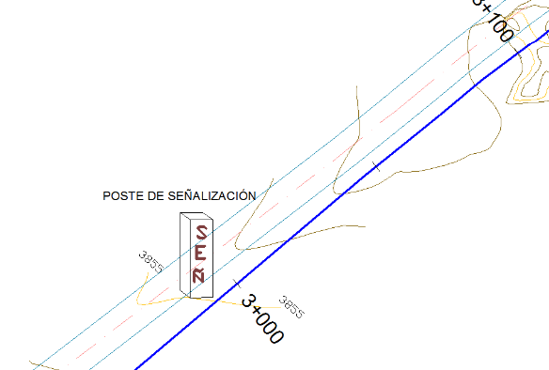
SEÑALIZACIÓN VERTICAL  01_Señalizacion Vertical_(año de construcción)_(PROCESO)_( Constructora)_(USUARIO: "YPFB" o "Usuario particular")_ (Dirección)_(Observaciones).  Ejemplo:  01_Señalización Vertical_2016_GNRGD-CDA-04-LPZ-2012_Pyramided_YPFB_Av. Poeta_Ninguna | 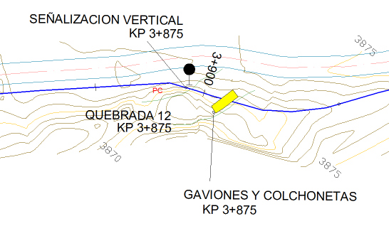
MOJÓN DE SEÑALIZACIÓN  01_Mojon de Señalización_(año de construcción)_(PROCESO)_( Constructora)_(USUARIO: "YPFB" o "Usuario particular")_ (Dirección)_(Observaciones).  Ejemplo:  01_Mojon de Señalizacion_2016_GNRGD-CDA-04-LPZ-2012_Pyramided_YPFB_Av. Poeta_Ninguna | 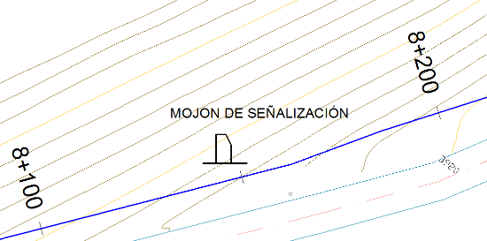
TACHUELA DE SEÑALIZACIÓN  01_Tachuela de Señalización_(año de construcción)_(PROCESO)_( Constructora)_(USUARIO: "YPFB" o "Usuario particular")_ (Dirección)_(Observaciones).  Ejemplo:  01_Tachuela de Señalizacion_2016_GNRGD-CDA-04-LPZ-2012_Pyramided_YPFB_Av. Poeta_Ninguna | 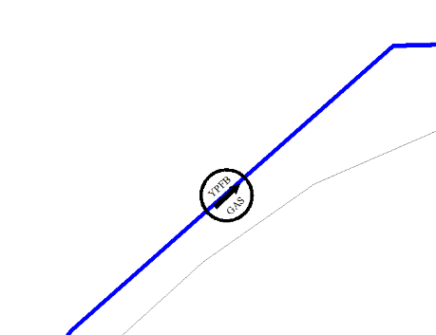

    - ACOMETIDAS PARTICULARES
Se deberá representar las acometidas según simbología descrita, además de la información respecto a la progresiva, profundidad de la tubería, longitud de cada tramo, coordenadas de los componentes que son parte de este, así como identificar el predio describiendo la “razón social” a la cual llega la acometida particular.

Para la construcción de acometidas particulares, la información que debe contener el “Layer” será con la siguiente descripción.

d) Para Acometida Industrial
(Código de clasificación), (material), (diámetro nominal), (año de construcción), (PROCESO), (Constructora), (Longitud Tramo)_(Observaciones).

Nota: se debe mostrar los componentes en el tramo de la acometida (como ser accesorios, además las progresivas) y las coordenadas de estos elementos, que son parte de este.
Ejemplo:  04_ANC_2plg_2016_GNRGD-CDO-SCZ-18-2015_GIS-S.R.L._ 232m | 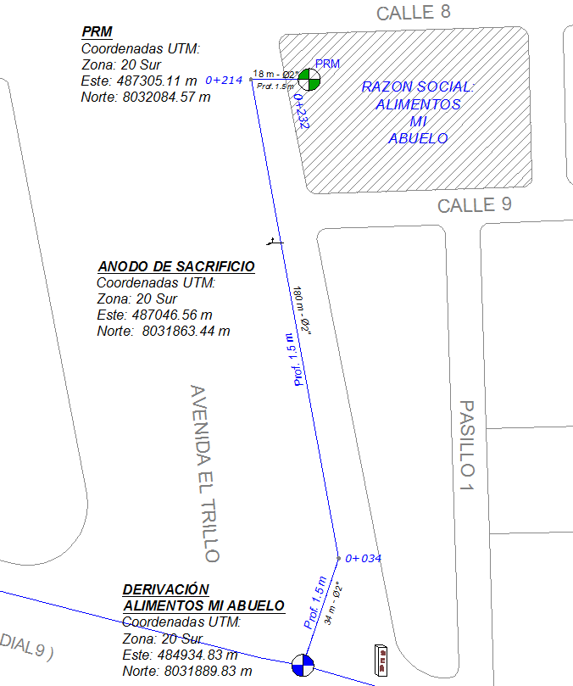

e) Para Puente Industrial:
(Código de clasificación), (Industrial), (Código Usuario), (Nombre Usuario), (ESTADO: "Activo" o "Suspendido" o "Inactivo"), (año de construcción), (Dirección), (Observaciones).
Ejemplo:  01_Industrial_045213_Comp. De Alimentos CAL LTDA_Activo_2013_Alpacoma C. Abrojo Nro.26 | 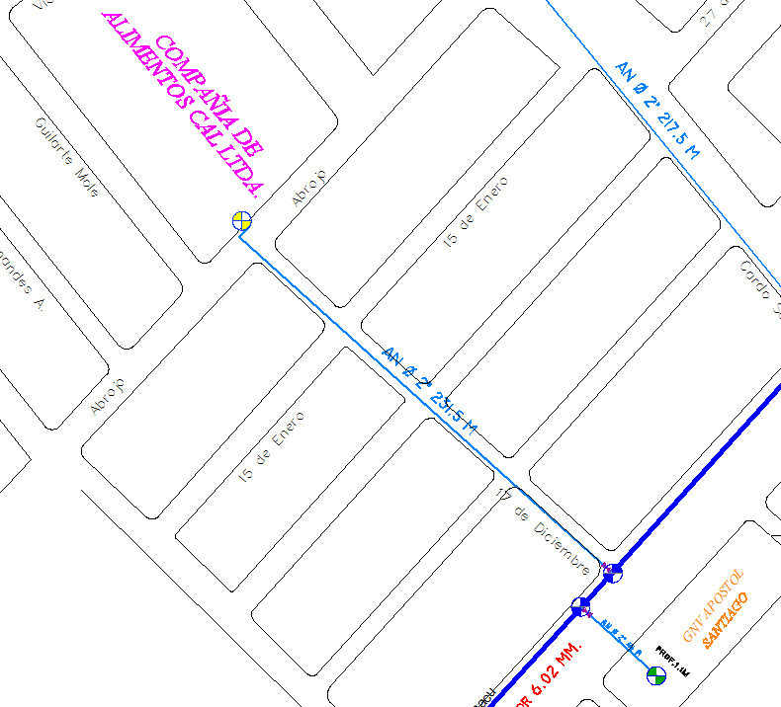

f) Para Puente GNV
(Código de clasificación), (GNV), (Código Usuario), (Nombre Usuario), (TIPO: "YPFB" o "Privado"), (año de construcción), (Dirección), (Observaciones).
Ejemplo:  01_GNV_0708054_EESS Apóstol Santiago_2011_ AV. Cabrera Nro.154_Profundidad 1.1 m | 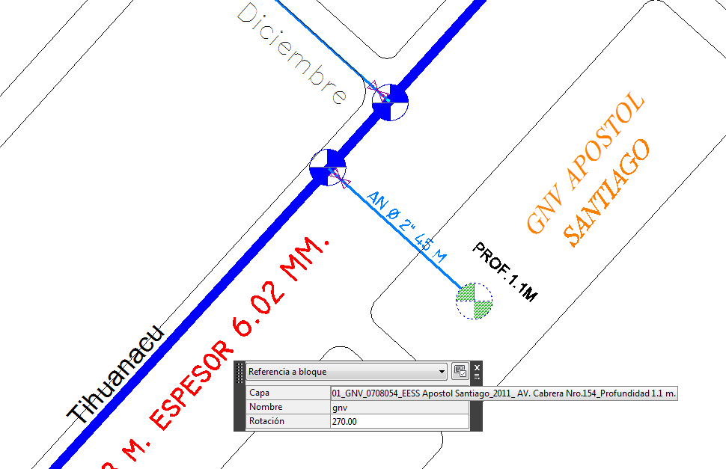

g) Para Cámaras
(Código de clasificación), (Tipo de Cámara), (Código de Cámara: "xxx-yyy"), (año de construcción), (PROCESO), (Constructora), (Dirección), (Observaciones).
Ejemplo:  01_CamaraDerivacion_LPZ-100_Ramal_2015_GRGD-01-10-15_Cornelsen_Av. Estructurante_ninguna  Nota: Para cámaras, además se deberá adjuntar Fichas Técnicas y fotografías del interior y exterior de las mismas. | 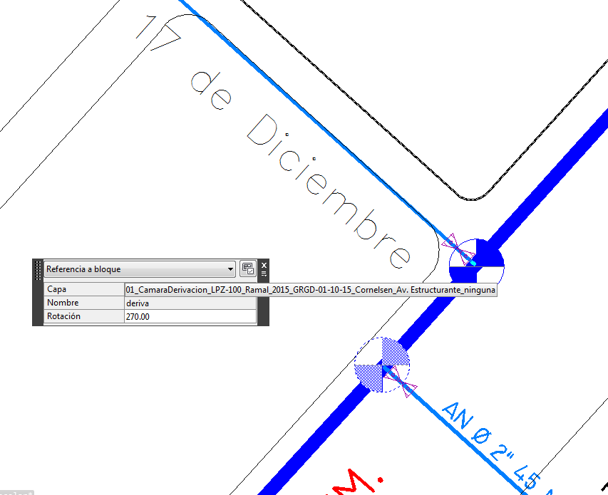

    - INFORMACION PARA RED SECUNDARIA.

Plano General

Para la elaboración de los planos "AS BUILT", en red secundaria, se utilizara el software Auto CAD, toda construcción deberá contener el plano general respectivo (ver gráfico 3).

Gráfico 3. Plano general.
Planos por Tramos

Y planos por tramos (considerando cada tramo por cada frente de manzano, pasaje, callejón o donde sea necesario) los mismos que seguirán una secuencia lógica de numeración 1, 2,...n. Correlativos al interior de los manzanos en sentido horario, de la misma forma se deberá seguir una lógica de numeración de norte a sur y de oeste a este por proyecto o sector de emplazamiento de la red (Ver gráfico 4).

Grafico 4. Secuencia de numeración de tramos.
En su elaboración se incluirá las características propias de un plano de construcción, como ser:
- Longitud del tramo construido.
- Diámetros de tubería.
- Acotación de todos los accesorios, respecto a la Línea de Eje (L.E.) y en el caso del accesorio tapón acotación además respecto a la otra L.E. final.
- Profundidad del tendido de red por tramo y cruces.
- Localización y distancias de tuberías existentes en acera y/o calzada.
- Distancia entre líneas de eje.
- Ancho de acera dependiendo de la geometría del manzano y la rasante municipal considerando medidas en dos lugares como mínimo.
- Distancia de la red a la rasante municipal (mínimamente en tres lugares), pudiendo incrementarse dependiendo de lo que se presenta en el lugar como ser cámaras de desagüe, pozos sépticos, arboles, etc. (ver gráfico 5)
- Cualquier referencia que sea necesaria para la ubicación precisa de la tubería.
- Cruces de calle, se deberá incluir un plano en corte, el mismo que indicara la profundidad de la tubería.
- En acera y calzada, distancia de la tubería en el cruce, ancho de acera y distancias a las rasantes. Indicando el tipo de cruce pavimento rígido, flexible, empedrado, tierra, etc. (ver gráfico 6).
- La empresa contratista adjuntara en el caso de cruces o tramos especiales un plano As Built individual (plano de corte) mostrando un mayor grado de detalle constructivo mencionando el tramo al que pertenece.
- En el caso de válvulas, su ubicación será georreferenciada y registrada en el plano general, detallando la información requerida (Ver adjunto A).
- Ubicación de plaquetas u otro tipo de señalización horizontal utilizada

Grafico 5. Ejemplo de Acotado e identificación de accesorios del manzano 509, tramo 22.
PLANTA

Grafico 6. Sección de cruce de calzada (DETALLE DE CRUCE TRAMO A-B).

PERFIL
PLANTA

Para la construcción de red secundaria, la información que debe contener el “Layer” será con la siguiente descripción.

a) Para Tubería
(Código de clasificación), (material), (diámetro nominal), (año de construcción), (PROCESO), (Constructora), (Observaciones).
Ejemplo:  02_PE_40mm_2014_GNRGD-CDO-18-EA-14_OCIS S.R.L._ Tramo 420 m. | 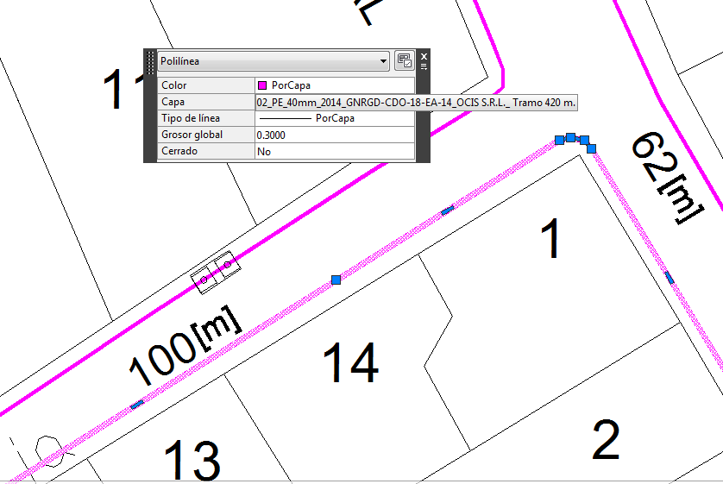
Ejemplo:  2_ANC_4plg_2013_GNRGD-CDO-05-EA-13_OCIS S.R.L._ Línea de enfriamiento de 60 m | 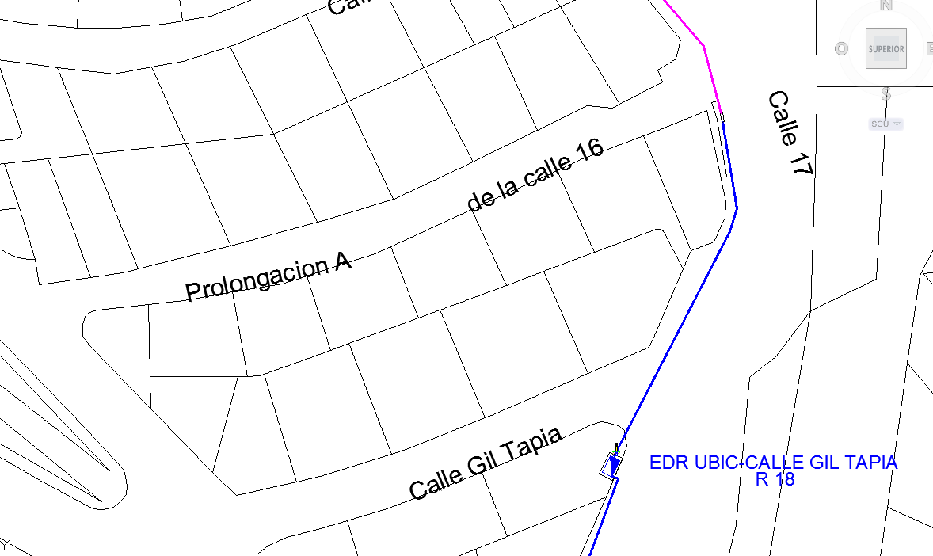  02_ANC_4plg_2013_GNRGD-CDO-05-EA-13_OCIS S.R.L._ Línea de enfriamiento de 60 m
b) Para Tubería de Lastrado, entramado, adosado
(Código de clasificación), (Tipo de Tubería: “Lastrado” o “entramado” o “adosado”), (Dimensión), (año de construcción), (Dirección: “Nombre del Cruce”), (Observaciones).
Ejemplo:  02_Entramado_63mm_2015_Puente Calacoto_ Ninguno | 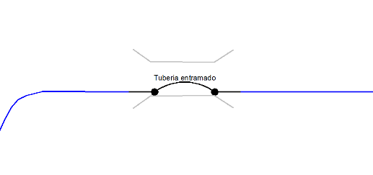
c) Para Accesorios
(Código de clasificación), (accesorio), (diámetro nominal), (“Tipo accesorio” si corresponde), (año de construcción), (PROCESO), (Constructora), (Observaciones).

MONTURA  02_Montura_Xmm/Ymm_(año de construcción)_(PROCESO)_(Constructora)_ (Observaciones).  Ejemplo:  02_Montura_63mm/20mm_2015_GNRGD-CDA-035-LPZ-2015_ Pyramided | 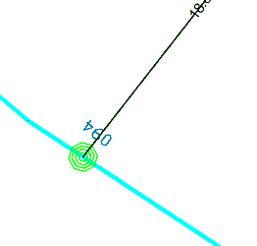
REDUCTOR  02_Reductor_Xmm/Ymm_(año de construcción)_(PROCESO)_(Constructora)_ (Observaciones).  Ejemplo:  02_Reductor_110mm/90mm_2015_GNRGD-CDA-035-LPZ-2015_ Pyramided | 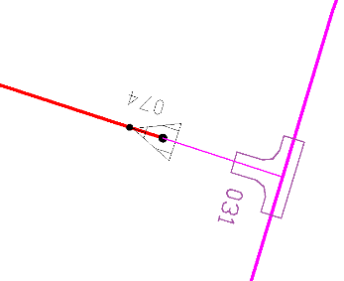
TAPON  02_Tapon_Xmm_ (año de construcción) _ (PROCESO)_(Constructora)_ (Observaciones).  Ejemplo:  02_Tapon_90mm_2015_GNRGD-CDA-035-LPZ-2015_ Pyramided | 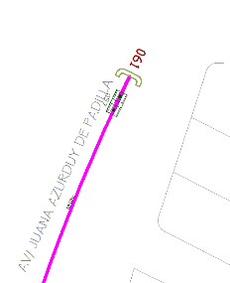
VALVULA  02_Valvula_Xmm_(año de construcción) _(PROCESO)_(Constructora)_ (Observaciones).  Ejemplo:  02_Valvula_90mm_2015_GNRGD-CDA-035-LPZ-2015_Pyramided_VALVULA INTERCONEXION EDRs | 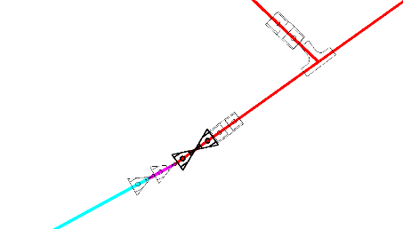
TEE  02_Tee_Xmm_ (año de construcción) _ (PROCESO)_(Constructora)_ (Observaciones).  Ejemplo:  02_Tee_90mm_2015_GNRGD-CDA-035-LPZ-2015_ Pyramided  01_Te_4plg_Reductora a 2plg_2015_GNRGD-CDA-035-LPZ-2015_ Pyramided _año de alta 2016 | 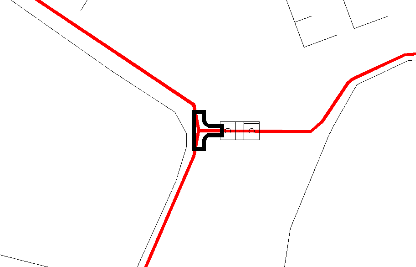
CODO  02_Codo_Xmm_ (año de construcción) _ (PROCESO)_(Constructora)_ (Observaciones).  Ejemplo:  02_Codo_90mm_2015_GNRGD-CDA-035-LPZ-2015_ Pyramided | 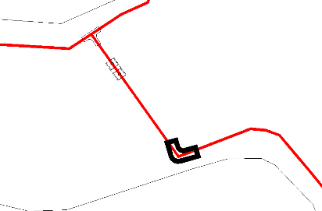
TRANSICION ACERO-PE  02_Transicion Acero PE_Xplg/Ymm_(año de construcción)_(PROCESO)_(Constructora)_ (Observaciones).  Ejemplo:  02_ Transición Acero PE _4plg/90mm_2015_GNRGD-CDA-035-LPZ-2015_ Pyramided | 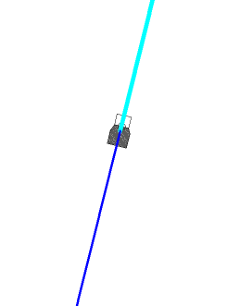
PLAQUETA DE SEÑALIZACIÓN  02_Plaqueta de Señalización_(año de construcción)_(PROCESO)_ _(Observaciones).  Ejemplo:  02_Plaqueta de Señalizacion_2016_GRGD-CDA-05-LPZ-2016_. Poeta_Ninguna | 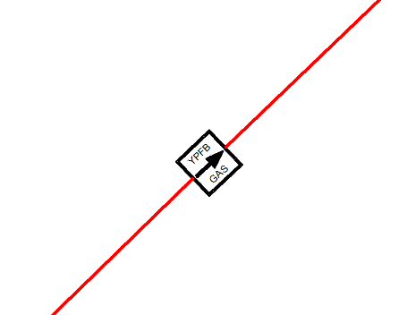

    - INFORMACIÓN DE CITY GATES, EDR y ODORIZADORES
Para la construcción de CITY GATES, EDR y ODORIZADORES, la información que debe contener el “Layer” será con la siguiente descripción.

CITY GATES (Dependiendo del custodio tendrá la siguiente denominación)
YPFB TRANSPORTE
03_CGSTR_(Código Corto)_(Referencia)_Cap.(m3/h)_(Marca)_(PROCESO)_(Año Instalación)

YPFB REDES DE GAS
03_CGS_(CodigoCorto)_(Referencia)_Cap.(m3/h)_(Marca)_(PROCESO)_(Año Instalación)
Ejemplo:  03_CGSTR_(CodigoCorto)_(Referencia)_Cap.(m3/h)_(Marca)_(PROCESO)_(Año Instalación)  03.CGS_530_Monteagudo_5000_MOONEY_(CDO-DRGCH-158-2001)_2001 | 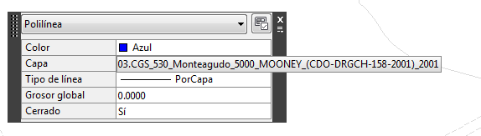  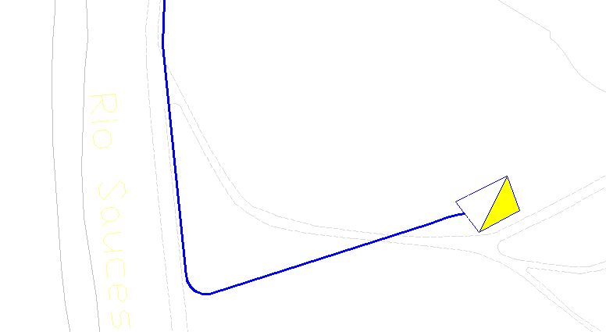

EDR
03_EDR_(CodigoCorto)_(Referencia)_Cap.(m3/h)_(Marca)_(PROCESO)_(Año Instalación)

Nota: Se bebe mostrar la interconexión entre Red Primaria – EDR – Red Secundaria.
Además se debe adjuntar fichas técnicas de construcción (Ver adjunto C. FICHAS TECNICAS DE CONSTRUCCION) y fotografías del interior como exterior de los recintos de los City Gates, EDRs y Odorizadores.
Ejemplo:  03_EDR_R13_Plaza Bolivia_5000_Francel_(CDO-DRG-LP-015-2010)_2010 | 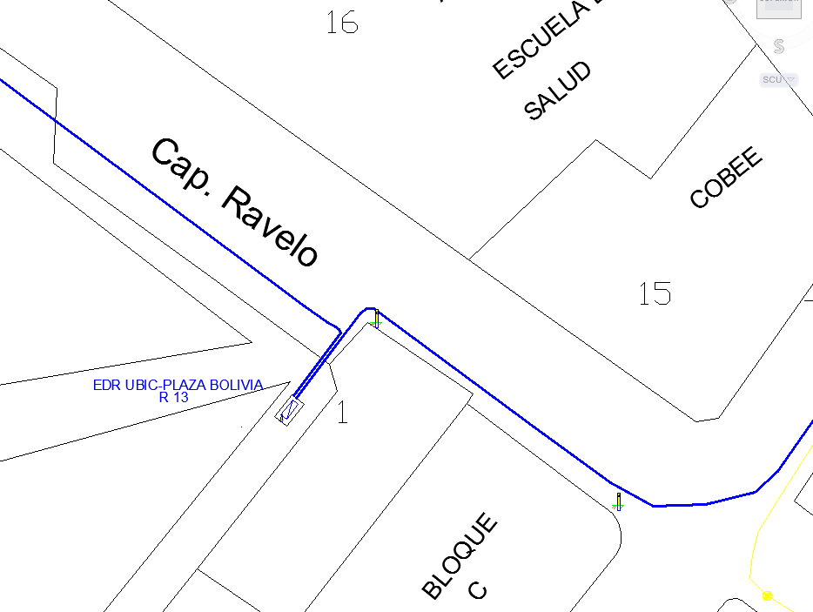

Fotografías del exterior como interior de los recintos
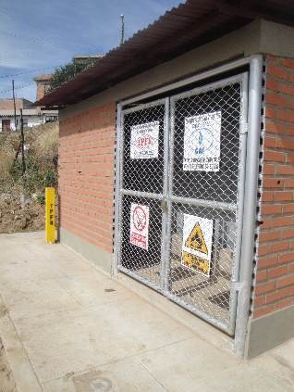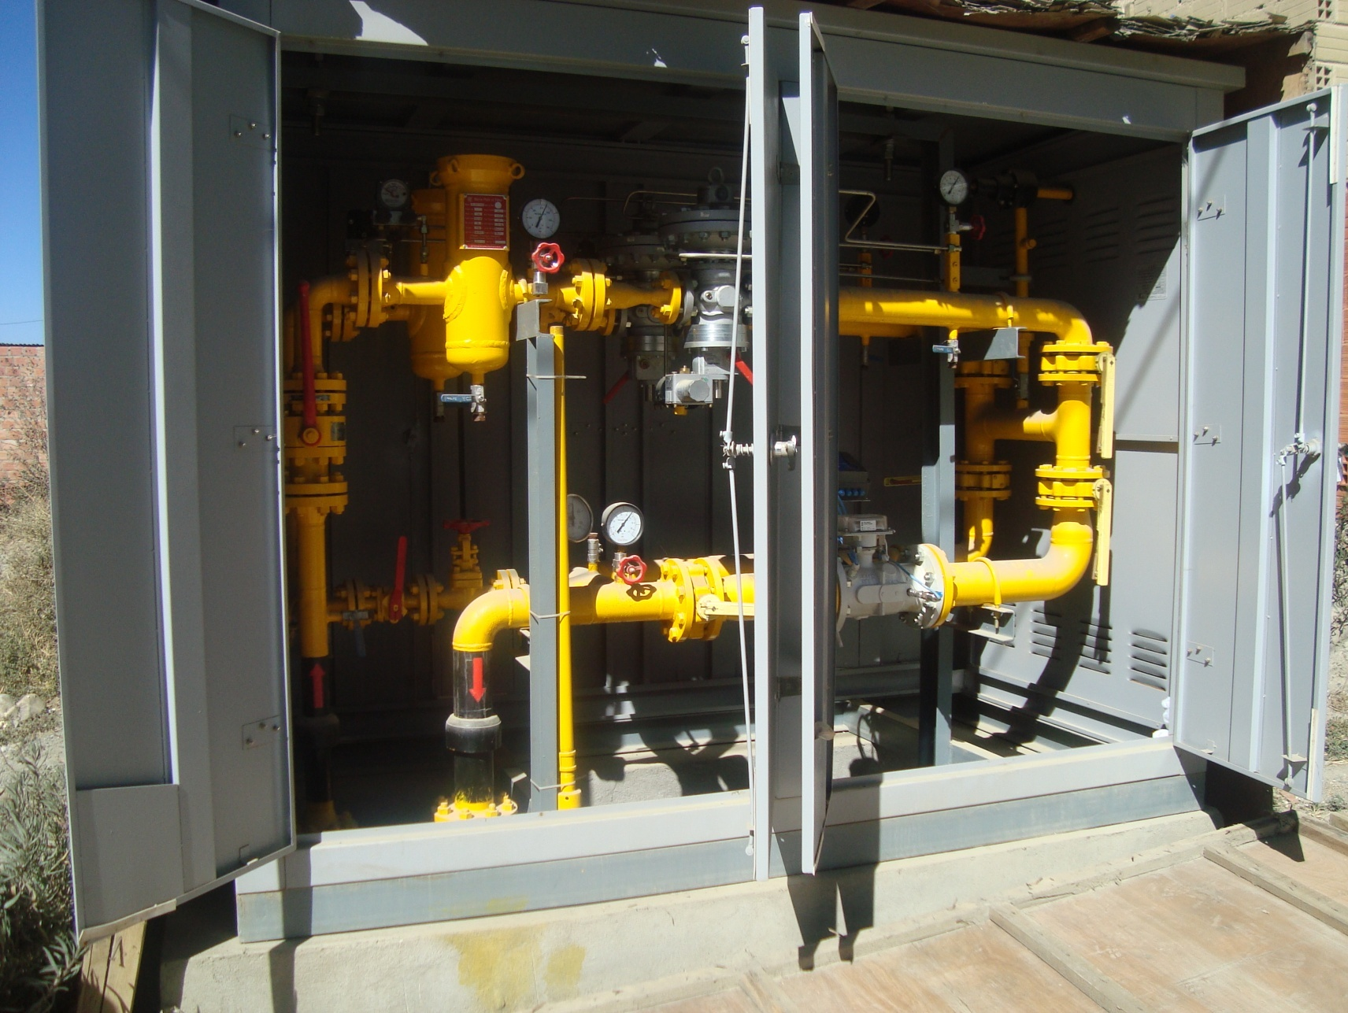
    - ACOMETIDA, COFRES y USUARIOS
Se deberá representar las acometidas según simbología descrita, además del cofre y el predio del usuario en planta, los cuales deberán tener la siguiente información:

Para la construcción de acometidas, la información que debe contener el “Layer” será con la siguiente descripción.

a) Para Acometida
(Código de clasificación), (material), (diámetro nominal), (año de construcción), (PROCESO), (Constructora), (Observaciones).

Nota: se debe mostrar la longitud del tendido de la acometida.
Ejemplo:  04_PE_20mm_2015_GNRGD-CDO-18-LPZ-15_OCIS S.R.L._ Tramo 4,10 m | 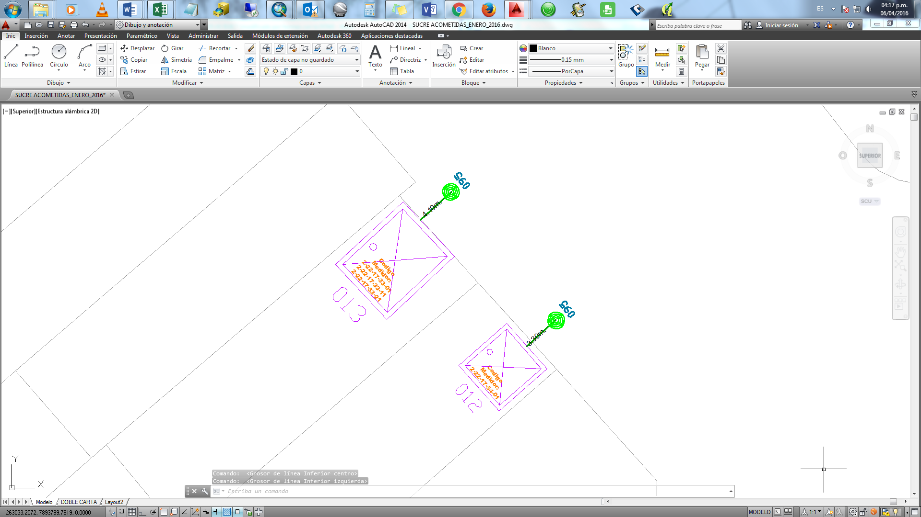

b) Para Cofres
(Código de clasificación), (Tipo de Cofre), (año de construcción), (PROCESO), (Código medidor), (Constructora).
Ejemplo:
04_S2200_GNRGD-CDO-18-LPZ-15_2-22-17-33-01,11,21_OCIS S.R.L

04_S2300_GNRGD-CDO-18-LPZ-15_2-22-17-34-01_OCIS S.R.L

Nota: se debe mostrar tanto en el “Layer” como en el dibujo el código de medidores

c) Para el Usuario Doméstico y Comercial
(Código de clasificación), (Usuario: “Domestico” o “Comercial”), (Cantidad de Usuarios), (Código de Ubicación), (gestión), (Empresa Instaladora)
Ejemplos:  04_Domestico_6_1-02-03-01-001-056_2015_ENFALGAS | 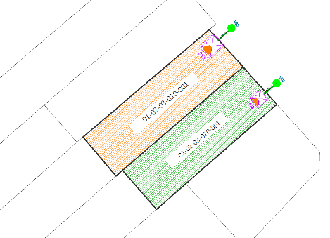  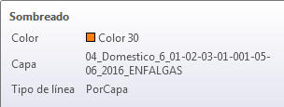
04_Comercial_1_1-02-03-01-001-006_2015_INTALGAS | 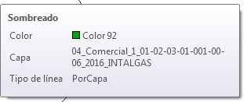
Nota: El código de ubicación (ccddOOmmmppp), será descrito hasta los caracteres de “predio”

ADJUNTOS
- PLANO MODELO DE AS BUILT general
- PLANO MODELO DE AS BUILT por tramos
- FICHAS TECNICAS DE CONSTRUCCION
- SIMBOLOGIA A UTILIZAR
- MOJON

Los planos As Built son los planos definitivos de obra una vez que ésta se ha terminado, es decir, son los últimos planos de la obra en los que aparecen recogidos todos los cambios que haya habido a lo largo de toda la ejecución de la obra
Son fotografías aéreas corregidas geométricamente de manera que la escala entre ellas sea uniforme. Ésta corrección consiste en asociar cada píxel a una coordenada geográfica.
Grados, minutos, segundos
Precisión de la coordenada geodésica en el sistema de referencia
Técnica de posicionamiento espacial de una entidad en una localización geográfica única y bien definida en un sistema de coordenadas y datum específicos
Kp: kilometraje o progresiva (ejemplo: 2+250)
Línea de Eje (L.E.), Se utiliza para indicar el centro de una determinada línea.
Codigo de Ubicación: cc = Ciudad o población, dd = Distrito municipal, OO = OTB/ZONA/UV, mmm = manzano, ppp = predio.

